МИНИСТЕРСТВО ОБРАЗОВАНИЯ РЕСПУБЛИКИ БЕЛАРУСЬ

ГЛАВНОЕ УПРАВЛЕНИЕ ПО ОБРАЗОВАНИЮ

МОГИЛЕВСКОГО ОБЛАСТНОГО ИСПОЛНИТЕЛЬНОГО КОМИТЕТА

УЧРЕЖДЕНИЕ ОБРАЗОВАНИЯ

«МОГИЛЕВСКИЙ ГОСУДАРСТВЕННЫЙ ПОЛИТЕХНИЧЕСКИЙ КОЛЛЕДЖ»

**ОСНОВЫ ПРОГРАММИРОВАНИЯ В 1С:ПРЕДПРИЯТИЕ**

ДОМАШНЯЯ КОНТРОЛЬНАЯ РАБОТА

Выполнил Учащаяся группы ПО-455 О.Е.Листопадова

Шифр 21

# 202327 Охарактеризуйте функции преобразования (из числа в строку, из строки в число, в дату). Приведите примеры реализации данных функций.

Разберем основные вопросы преобразования типов в 1С 8.3: из строки в число, из числа в строку, из даты в число и прочие варианты.

### Строка в число в 1С

Пусть, у нас есть числа в таком виде.

СтрокаЧ1 = "120";

СтрокаЧ2 = "12.24";

СтрокаЧ3 = "12,24";

СтрокаЧ4 = "0,24";

СтрокаЧ5 = "0000001";

Для того, чтобы выполнить преобразование этих строк в число, необходимо воспользоваться методом Число. Этот метод преобразует параметр в число.

Ч1 = Число(СтрокаЧ1);

Ч2 = Число(СтрокаЧ2);

Ч3 = Число(СтрокаЧ3);

Ч4 = Число(СтрокаЧ4);

Ч5 = Число(СтрокаЧ5);

Обратите внимание, что разделять дробную часть можно в строке как при помощи символа точка «.», так и при помощи символа запятая «,». Если перед каким-то числом в строке стоят нули, то они отсекаются. У нас будет следующий результат.

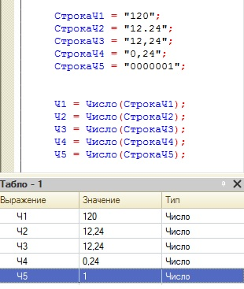

Рисунок 1

### Число в строку в 1С

Рассмотрим обратную задачу, когда в 1С 8.3 нужно преобразовать число в строку. Самый простой вариант использовать метод Строка, который преобразует собственный параметр в строку.

Например:

Ч1 = 120;

Ч2 = 12.24;

Ч3 = 10000000000;

СтрокаЧ1 = Строка(Ч1);

СтрокаЧ2 = Строка(Ч2);

СтрокаЧ3 = Строка(Ч3);

Сообщить(СтрокаЧ1);

Сообщить(СтрокаЧ2);

Сообщить(СтрокаЧ3);

И какой результат возвращает этот код:

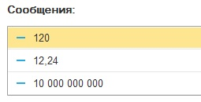

У этого способа имеется недостаток: он ставит пробелы между разрядами у длинных чисел. Для того, чтобы в 1С преобразовать число в строку без пробелов нужно воспользоваться функцией Формат.  Данная функция имеет два параметра: преобразуемое значение и форматную строку. Если нам нужно указать, что число преобразуется в строку без пробелов в разряде, то необходимо указать в форматной строке, что порядок разделения группировки разрядов числа или равен 0, или пустой.

Ч1 = 10000000000;

СтрокаЧ1 = Формат(Ч1,"ЧГ=");

Сообщить(СтрокаЧ1);

Результат будет без разрядов:

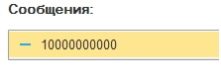

### Строка в дату 1С

Узнаем, как преобразовать в 1С 8.3 строку в дату.  Для этого необходимо использовать метод Дата, который преобразует параметр (в том числе строку ) в дату . Причем, замечу, что строка должна быть задана в таком формате «ГГГГММДДЧЧММСС».

Подробнее о форматах дат читайте в этой статье: [даты в 1С](https://www.1s-up.ru/daty-v-1s/).

Рассмотрим пример:

СтрокаД1 = "20120910";

СтрокаД2 = "20120910121559";

СтрокаД3 = "00010101121559";

Дата1 = Дата(СтрокаД1);

Дата2 = Дата(СтрокаД2);

Дата3 = Дата(СтрокаД3);

И результат:

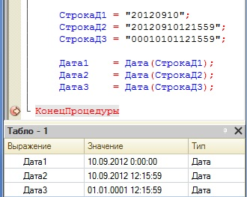

Если мы зададим дату в не верном формате, то преобразование не произойдет и возникнет ошибка «Преобразование значения к типу Дата не может быть выполнено».

Например, этот код:

СтрокаД1 = "121559";

Дата1 = Дата(СтрокаД1)

Приведет к ошибке:

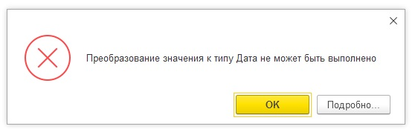

### Дата в строку в 1С

Преобразовать дату в строку можно несколькими способами. Первый способ: воспользоваться уже знакомым нам методом Строка.

Дата1 = Дата(2012,10,12);

СтрокаД = Строка(Дата1);

Сообщить(СтрокаД);

В этом случае у нас выйдет строка в обычном «полном» формате даты.

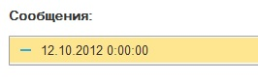

А чтобы получить дату в том формате, в каком нам нужно, необходимо воспользоваться методом Формат.

Форматов дат может быть великое множество ,все я разбирать в этой статье не буду, покажу только как можно быстро воспользоваться этой функцией.

Мы изменим предыдущий код, написав вместо метода Строка метод Формат, а в качестве второго параметра у метода Формат напишем просто две кавычки.

Дата1 = Дата(2012,10,12);

СтрокаД = Формат(Дата1,"");

Сообщить(СтрокаД);

После нужно между кавычками поставить курсор, вызвать контекстное меню, и применить в нем команду [Конструктор форматной строки](https://www.1s-up.ru/konstruktor-formatnoj-stroki/).

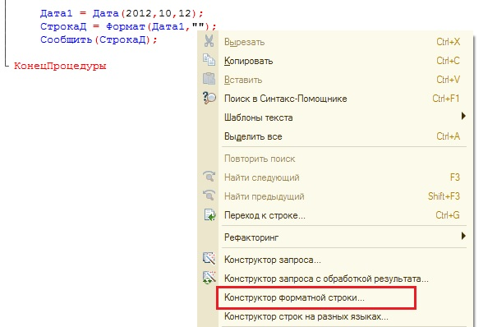

В этом конструкторе на закладке Дата вы можете выбрать удобный вам формат даты.

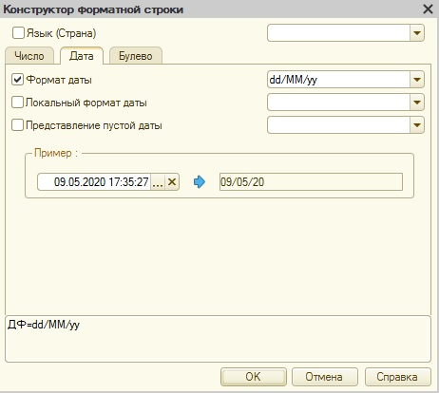

И после нажатия кнопки ОК этого конструктора, нужный формат появится в виде строки.

Дата1 = Дата(2012,10,12);

СтрокаД = Формат(Дата1,"ДФ=dd/MM/yy");

Сообщить(СтрокаД);

В результате метода Формат, дата будет преобразована в строку в том виде, в каком нам необходимо.

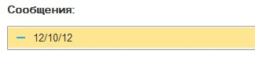

# 49 Опишите процесс проведения документов.

# 62 Опишите назначение оборотного регистра накопления

# 84 Охарактеризуйте процесс создания ролей и добавления пользователей.

**Список использованных источников**

1. Быстрова, Н.Ю. Лабораторный практикум по бухгалтерскому учету: практикум / Н.Ю. Быстрова – Ярославль: ЯРГУ, 2018 - 72
2. Кашаев, С.М. Программирование в 1С:Предприятие 8.3 /С.М. Кашаев - СПб.: Питер, 2014. — 304
3. Низамутдинов, И. Программирование в 1С за 11 шагов / И. Низамутдинов. – 2-е издание – Ижевск, 2018 – 711
4. Радченко, М.Г 1С:Преприятие 8.3. Практическое пособие разработчика. Примеры и типовые приемы / М.Г. Радченко, Е.Ю. Хрусталева – Москва : 1С-Паблишинг, 2013. – 943
5. Чистов, П.А. Сборник лабораторных работ для студентов учебных заведений, изучающих программирование в системе 1С:Предприятие 8 (1С:Enterprice 8) / П.А. Чистов, А.А. Мальгинова – Москва: 1С-Паблишинг, 2021 - 492